2017届高三年级第二次月考
生 物 科 试 卷
命题人：陈文光 审核人：高三备课组 （2016.10）

第I卷 选择题

一.选择题（每小题只有一项答案符合题意，共25题，每小题2分，共50分）
1. 与RNA相比，DNA所特有的成分是 （ ）
A．脱氧核糖和鸟嘌呤 B．核糖和尿嘧啶
C．脱氧核糖和胸腺嘧啶 D．核糖和胸腺嘧啶
2．下图表示科学家进行的蝾螈受精卵横缢实验。你认为该图最能说明 ( )

A．细胞质控制着细胞的代谢 B．细胞核是细胞遗传特性的控制中心
C．细胞质是细胞遗传特性的控制中心 D．细胞核控制着细胞的代谢 （ ）
3．浸泡在一定浓度KNO₃溶液中的洋葱表皮细胞，发生了质壁分离后又出现质壁分离复原，与质壁分离复原有关的细胞器主要是 （ ）
A．液泡 B．线粒体、液泡
C．线粒体 D．细胞膜、液泡膜
4．下列关于ATP的叙述中，错误的是 （ ）
A．在线粒体中形成ATP时不一定伴随着氧气的消耗
B．人体内成熟的红细胞中没有线粒体，不能产生ATP
C．在叶肉细胞内生成ATP不一定需要光能
D．ATP水解脱去两个磷酸基团后生成的产物之一是腺嘌呤核糖核苷酸
5．下列有关生命的物质基础和结构基础的阐述，错误的是（ ）
A．ATP、染色质、质粒、磷脂共有的化学元素包括C、H、O、N、P
B．线粒体、核糖体、质粒等结构或物质中都有核糖参与组成
C．糖蛋白、抗体、RNA聚合酶、限制性内切酶都是具有识别作用的物质
D．氨基酸分子合成两条多肽链的过程中，若产生的水分子数为a，则氨基酸分子数为a+2
6．正常人体内的激素、酶和神经递质均有特定的生物活性，这三类物质都是（ ）
A.在细胞内发挥作用 B.由活细胞产生的蛋白质
C.在发挥作用后还能保持活性 D. 与特定分子结合后起作用

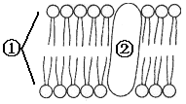
7．右图为细胞的膜结构示意图。下列叙述错误的是 （ ）
①
②
资*源%库A．细胞膜中的①与细胞识别有关
B．细胞膜中的②可能与细胞的选择吸收有关
C．线粒体内膜中的②可能与ATP合成有关
D．叶绿体类囊体膜中②的活性与温度有关
8. 一分子CO₂从叶肉细胞的线粒体基质中扩散出来，进入同一细胞的叶绿体基质内，共穿越磷脂分子的层数是 （ ）
A. 4 B. 6 C. 7 D. 8
9. 以下关于生物膜的叙述中，错误的是 （ ）
A．动物细胞在有丝分裂过程中，细胞质的分裂与细胞膜具有流动性有关
B．细胞衰老以后，其细胞膜的通透性不会改变
C．分泌蛋白产生越旺盛的细胞，高尔基体膜成分的更新速度越快
D．不同细胞的膜蛋白的种类和数量也不同
10．生物技术中常用到放射性同位素示踪的方法，下列有关叙述，错误的是（ ）
A．用³²P标记亮氨酸研究分泌蛋白的合成和分泌过程，可证明各种生物膜在功能上是紧密联系的
B．用¹⁴C标记的二氧化碳追踪光合作用中的C原子，可以证明C原子的转移途经是：二氧化碳→
三碳化合物→糖类
C．用¹⁸O标记O₂中的氧，可以用来证明细胞呼吸产生的水的氧来自氧气
D．用¹⁸O分别标记H₂O和CO₂中的氧，可以用来证明光合作用释放的氧全部来自水
11. 下列关于人体细胞增殖、分化、衰老、凋亡和癌变的叙述，正确的是( )
A.细胞的分化程度越高，全能性越强
B.癌细胞具有细胞增殖失控的特点
C.正常细胞的衰老凋亡必将使个体衰老死亡
D.幼年个体生长需细胞增殖，成年后不需细胞增殖
12. 下列有关纯合体的叙述中错误的是 （ ）
A．由相同基因的雌雄配子受精发育而来 B．连续自交性状能稳定遗传
C．杂交后代一定是纯合体 D．不含等位基因
13．下列对一个四分体的描述不正确的是 （ ）
A.有两个着丝点 B.有四个DNA分子
C.有四个染色体 D.有两对姐妹染色单体
14．下列有关表现型与基因型关系的说法，不正确的是（ ）
A．表现型相同，基因型不一定相同
B．基因型相同，表现型不一定相同
C．在同样的环境中，基因型相同，表现型一定相同
D．在同样的环境中，表现型相同，基因型一定相同
15. 在高等动物精子形成的过程中，染色体数目减半发生在（ ）
A．减数第一次分裂结束时 B．减数第二次分裂结束时
C．有丝分裂后期 D．有丝分裂前期
16. 下列有关减数分裂的叙述，正确的是（ ）
A．玉米体细胞中有10对染色体，经过减数分裂后，卵细胞中染色体数目为5对
B．每个原始生殖细胞经过减数分裂都形成4个成熟生殖细胞
C．人的精子中有23条染色体，那么人的神经细胞、初级精母细胞、卵细胞中分别有染色体46、46和23条
D．减数分裂的染色体复制发生在减数第二次分裂的间期
WWW.ziyuanku.com17．下列叙述正确的是 （ ）
①肌细胞与腹肌细胞含线粒体较多 ②胃腺细胞分泌胃蛋白酶，合成它的场所是内质网上的核糖体③汗腺细胞和唾液腺细胞都有较多的核糖体和高尔基体 ④乳汁中的免疫蛋白被婴儿小肠壁吸收通过主动运输，消耗能量
A．①②③ B．③④ C．①② D．②③
18. 图为将胡萝卜的离体组织在一定条件下培育形成试管苗的过程示意图。有关叙述正确的是（ ）

A．利用此过程获得的试管苗一定是纯合子
B．①②过程中都不会发生细胞的增殖和分化
C．单倍体植株的培育需经过如图所示过程
D．如果离体组织是植物根尖细胞，因根尖细胞无叶绿体，故不能培养出含叶绿体的植物体
19. 如图表示基因组成为AaBb的高等生物的一个细胞分裂的不同时期。下列说法与图示含义相符的是( )
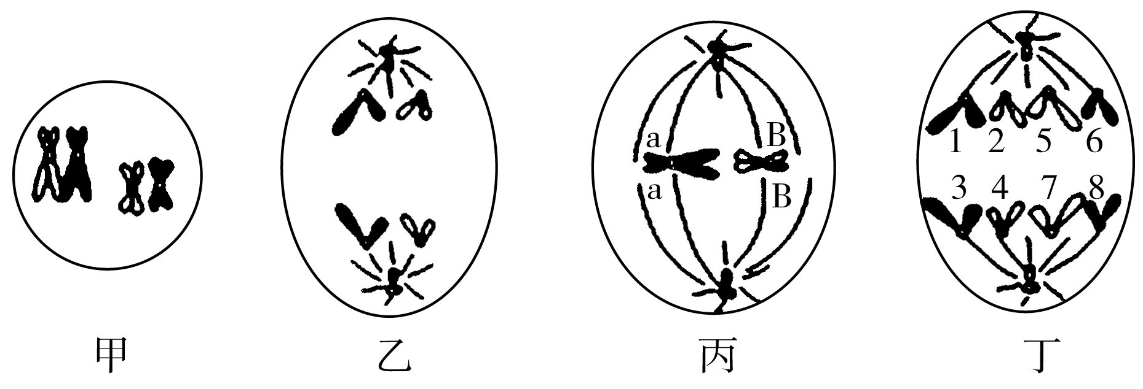
A．甲细胞中可发生基因重组
B．乙细胞正在发生同源染色体分离
C．丙细胞无同源染色体且能观察到赤道板
D．丁细胞中正在发生等位基因分离和着丝点分裂
20．右图是从一种生物体内中获得的某个细胞示意图，据图判断下列说法中正确的是（ ）
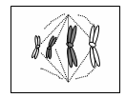
A．这种生物体内所含的多糖是糖原
B．此时细胞中不能进行有氧呼吸
C．此时细胞中染色体中的DNA分子不能进行转录和复制
D．这种细胞正处于减数分裂第二次分裂过程中
资*源%库 ziyuanku.com21．下面是对高等动物通过减数分裂形成的♀、♂配子以及受精作用的描述，其中正确的是 （ ）
A．每个卵细胞继承了初级卵母细胞1/4的细胞质
B．等位基因进入卵的机会并不相等，因为一次减数分裂只形成一个卵
C．进入卵细胞并与之融合的精子几乎不携带细胞质
D．♀、♂配子彼此结合的机会相等，因为它们的数量相等
22．已知西瓜红瓤（R）对黄瓤（r）为显性。第一年将黄瓤西瓜种子种下，发芽后用秋水仙素处理，得到四倍体西瓜植株。以该四倍体植株作母本，二倍体纯合红瓤西瓜为父本进行杂交，并获得三倍体植株，开花后再授以纯合红瓤二倍体西瓜的成熟花粉，所结无籽西瓜瓤的颜色和基因型分别是（ ）
A. 红瓤、RRr B. 红瓤、Rrr C. 红瓤、RRR D. 黄瓤、rrr
Ziyuanku.com23. 一个基因型为AaBb的个体，两对基因位于一对同源染色体上，但在形成配子时非姐妹染色单体之间发生了交叉互换，基因从而发生了交换，那么，这两对等位基因的分离发生于（ ）
A. 卵原细胞中 B. 减数第一次分裂和减数第二次分裂
C. 都在第二次分裂中 D. 都在第一次分裂中
24.一对表现正常的夫妇，生了一个患白化病的女儿，问这对夫妇再生一个孩子是正常男孩的概率是多少，控制白化病的基因遵循什么遗传定律？( )
A．1/4，分离定律 B．3/8，分离定律
C．1/4，自由组合定律 D．3/8，自由组合定律
25.下列叙述正确的是( )
A.孟德尔定律支持融合遗传的观点
B.孟德尔定律描述的过程发生在有丝分裂中
C.按照孟德尔定律，对AaBbCc个体进行测交，测交子代基因型有8种
D.按照孟德尔定律，AaBbCcDd个体自交，子代基因型有16种

第II卷 非选择题

二.非选择题（共5题，50分）
26.（8分，除注明外，每空1分）下面两图分别是具有一对和两对等位基因的个体杂交的遗传图解。已知同一个体产生的各种配子类型数量相等。请分析下列问题：
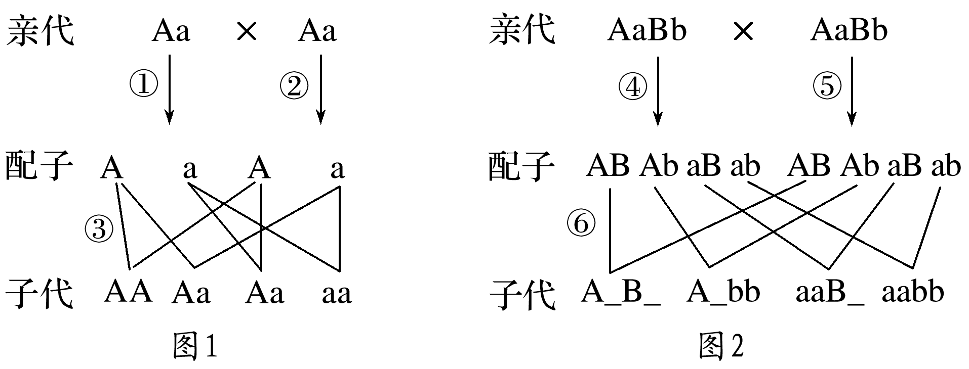
(1)基因分离定律的实质体现在图中的________，基因自由组合定律的实质体现在图中的________(填序号)。
(2)③⑥过程表示________，这一过程中子代遗传物质的来源情况是____________________________（2分）。
(3)如果A和a、B和b(完全显性)各控制一对相对性状，并且彼此间对性状的控制互不影响，则图2中所产生的子代中表现型有________种，它们的比例为________。
(4)图2中哪些过程可以发生基因重组？__________________________________。

27．（12分，每空2分）某校研究性学习小组以年级为单位调查了人的眼睑遗传情况，对班级的统计进行汇总和整理，见下表：
 | 第一组 | 第二组 | 第三组
 | 双亲全为双眼皮 | 双亲只有一位双眼皮 | 双亲全为单眼皮
双眼皮 | 120 | 120 | 0
单眼皮 | 74 | 112 | 子代全部是单眼皮
请分析表中情况，回答下列问题。
Ziyuanku.com(1)根据表中第________组婚配调查，可判断眼睑形状中属于隐性性状的是________。
(2)设控制显性性状的基因为A，控制隐性性状的基因为a，请写出在实际调查中，上述各组双亲中可能有的婚配组合的基因型：
第一组：_______________________________________________。
第二组：_______________________________________________。
第三组：_______________________________________________。
(3)某同学(5号个体)所在家庭眼睑遗传系谱如图所示，试推测3号与4号生一个单眼皮男孩的概率为________。

28．（10分，每空1分）细胞分裂是生物体重要的一项生命活动，是生物体生长、发育、繁殖和遗传的基础。请据下图回答相关问题：
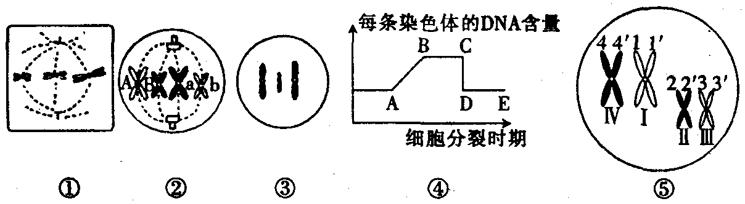
（1）若某植株的一个体细胞正在进行分裂如图①，则此细胞将要进行的主要变化有
一分为二， 加倍。
（2）若图②③④⑤表示与高等动物细胞分裂有关的图，则图⑤细胞的名称可以是 ，该图中含有_____________个DNA分子，此时期可发生________________导致基因重组。
（3）图②对应于图④中的 段，图③对应于图④中的 段。
（4）图②细胞和图③细胞所代表的生物是否是同一种生物？ ，判断的理由是 ，在分裂形成图③细胞的过程中，细胞内可形成 个四分体。
29．（8分，每空1分）绿色植物的光合作用与细胞呼吸之间有密切的联系，如下图表示两者之间的部分关系。回答下列问题：
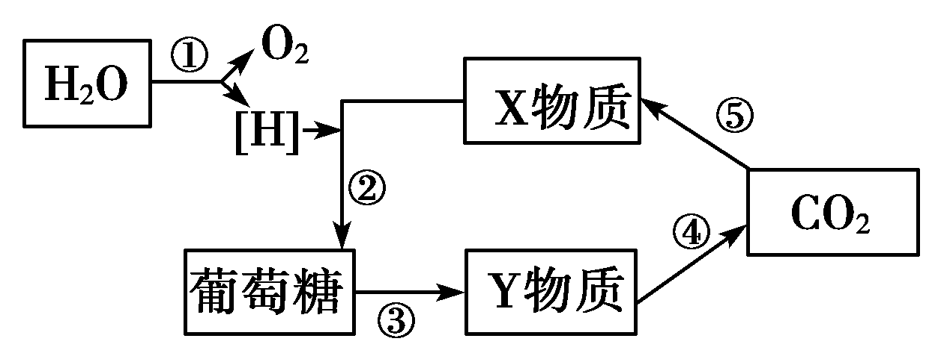
（1）①过程是 ，发生的能量变化是光能转变成 。
（2）⑤过程是 ，X物质是 ，阳光下正常生长的植物迅速移入暗室，X物质含量会 。
（3）能使ADP含量增多的是 过程（填序号）。图中③过程进行的部位是 ，能生成ATP的是 过程（填序号）。

30.（12分，每空2分）
现有4个小麦纯合品种，即抗锈病无芒（AABB）、抗锈病有芒(AAbb)、感锈病无芒（aaBB）和感锈病有芒(aabb)。已知抗锈病对感锈病为显性，无芒对有芒为显性，且这两对相对性状各由一对等位基因控制。若用上述4个品种组成两个杂交组合,使其F₁均为抗锈病无芒,且这两个杂交组合的F₂的表现型及其数量比完全一致。回答问题：
(1)为实现上述目的，理论上，必须满足的条件有：在亲本中控制这两对相对性状的两对等位基因必须位于____ ____上，在形成配子时非等位基因要_____ ___，在受精时雌雄配子要随机结合，而且每种合子(受精卵)的存活率也要相等。
WWW.ziyuanku.com（2）这两个杂交组合的基因型分别是_____ ___和___ _____。
(3)上述两个杂交组合的全部F₂植株中，抗锈病无芒的纯合子与杂合子分别占
和 。

2017届高三第二次月考
生物科参考答案
一、选择题（每小题2分，共50分）

1—5 CBABB 6—10 DADBA 11—15 BCCDA 16—20 CCCAC 21—25 CBBBC
二非选择题（共50分）
ziyuanku.com26 （8分，除注明外，每空1分）
(1) ①② ④⑤
(2)受精作用 细胞核中遗传物质一半来自父方，另一半来自母方，细胞质中遗传物质几乎全部来自母方（2分）
(3)4 9∶3∶3∶1
(4)④⑤

27．（12分，每空2分）
(1)一 单眼皮
(2)AA×AA、AA×Aa、Aa×Aa AA×aa、Aa×aa aa×aa
(3)1/6

28. （10分，每空1分）
（1）着丝点 染色体数目。
（2） 初级卵（精）母细胞 8 交叉互换
（3）BC DE
（4） 不是 （ 图②细胞所代表的生物体细胞有4条染色体，图③细胞所代表的生物体细胞有6条染色体）两者体细胞染色体数目不同 3

29．（8分，每空1分）
（1）光反应 活跃的化学能
（2）二氧化碳的固定 C3 增加
（3）② 细胞质基质 ①③④

30．（12分，每空2分）
(1)非同源染色体 自由组合
（2） AABB×aabb AAbb×aaBB
（3） 1/16 1/2

